ภาคผนวก ง Getting Started
ในส่วนนี้จะเป็นการอธิบายในขั้นตอนการพัฒนา ,การดีพลอย และการรันแอพพลิเคชั่นที่เป็นไคล์เอ็นท์-เซิฟเวอร์ ที่ใช้เอ็นเตอร์ไพร์จาวาบีน โดยเริ่มต้นจะกำหนดให้ไคล์เอ็นท์ชื่อว่า ConverterClient และให้เอ็นเตอร์ไพร์จาวาบีนชื่อว่า ConverterEJB
โดยมีขั้นตอนการทำงานตามลำดับขั้นดังนี้
- ทำการเขียนโค้ดเอ็นเตอร์ไพร์จาวาบีน
- สร้างเจทูอีอีแอพพลิเคชัน
- แพ็คเก็ตเอ็นเตอร์ไพร์จาวาบีน
- ดีพลอยเจทูอีอีแอพพลิเคชัน
- สร้างไคล์เอ็นท์
- รันไคล์เอ็นท์

- ทำการเขียนโค้ดเอ็นเตอร์ไพร์จาวาบีน
เอ็นเตอร์ไพร์จาวาบีนทุกๆบีนต้องประกอบไปด้วย
- รีโมทอินเตอร์เฟส (Remote Interface)
- โฮมอินเตอร์เฟส (Home Interface)
- เอ็นเตอร์ไพซ์บีนคลาส (Enterprise bean class)

1.1 การเขียนโค้ดรีโมตอินเตอร์เฟส (Coding the Remote Interface)
ภายในรีโมตอินเตอร์เฟสจะเป็นการประกาศเมทอดที่อนุญาตให้ไคล์เอ็นท์เรียกใช้ได้
โดยเอ็นเตอร์ไพร์จาวาบีนจะต้องทำการอิมพลีเมนท์เมทอดที่ประกาศในรีโมตอินเตอร์เฟสนี้ โค้ดภายในรีโมตอินเตอร์เฟสมีดังนี้

import javax.ejb.EJBObject;
import java.rmi.RemoteException;

public interface Converter extends EJBObject {

public double dollarToYen(double dollars) throws RemoteException;
public double yenToEuro(double yen) throws RemoteException;
}

  - การเขียนโค้ดโฮมฮินเตอร์เฟส ( Home the Home Interface )
โฮมอินเตอร์เฟสจะทำการกำหนดเมทอดเพื่อให้ไคล์เอ็นท์ทำการ create, find
หรือ remove เอ็นเตอร์ไพร์จาวาบีน โดยภายในจะมีเพียงเมทอด create เพียงเมทอดเดียวโดยจะรีเทอร์นเป็นอ๊อบเจ็คที่เป็น type เดียวกับรีโมตอินเตอร์เฟส โค้ดภายในโฮมอินเตอร์เฟสมีดังนี้

import java.io.Serializable;
import java.rmi.RemoteException;
import javax.ejb.CreateException;
import javax.ejb.EJBHome;

public interface ConverterHome extends EJBHome {

Converter create() throws RemoteException, CreateException;
}

  - การเขียนโค้ดเอ็นเตอร์ไพร์จาวาบีนคลาส
ภายในเอ็นเตอร์ไพร์จาวาบีนตัวอย่างที่ยกมานี้จะเป็น stateless session bean ที่ชื่อว่า
ConverEJB โดยภายในบีนนี้จะมีบีซิเนสเมทอดอยู่ 2 เมทอดที่ประกาศไว้ใน Converter รีโมตอินเตอร์เฟส คือ dollerToTYen และ YenToEuro โดยโค้ดภายใน ConverterEJB มีดังนี้

import java.rmi.RemoteException;
import javax.ejb.SessionBean;
import javax.ejb.SessionContext;

public class ConverterEJB implements SessionBean {

public double dollarToYen(double dollars) {

return dollars * 121.6000;
}

public double yenToEuro(double yen) {

return yen * 0.0077;
}

public ConverterEJB() {}
public void ejbCreate() {}
public void ejbRemove() {}
public void ejbActivate() {}
public void ejbPassivate() {}
public void setSessionContext(SessionContext sc) {}
}

  - ทำการคอมไพล์ซอร์สโค้ดของเอ็นเตอร์ไพร์จาวาบีน
ตอนนี้เมื่อสร้างทั้ง 3 ไฟล์ได้แล้วก็พร้อมที่จะทำการคอมไพล์ คือ ไฟล์รีโมตอินเตอร์เฟส (
Converter.java ) ,ไฟล์โฮมอินเตอร์เฟส ( ConverterHome.java ) และ ไฟล์เอ็นเตอร์ไพล์บีนคลาส ( ConverterEJB.java ) โดยทำการวิธีการคอมไพล์ทำดังนี้
- สร้างไฟล์ compilerEJB.bat ขึ้นมาให้ไปอยู่ในไดเร็กทอรีที่ติดตั้งเจทูอีอีเอสดีเค โดยภายใน
เขียนดังนี้

set J2EE_HOME=<installation-location>
set CPATH=.;%J2EE_HOME%\lib\j2ee.jar

javac -classpath %CPATH% ConverterEJB.java ConverterHome.java Converter.java

- ทำการรันไฟล์ compilerEJB.bat

2. สร้างเจทูอีอีแอพพลิเคชัน
คุณจะไม่สามารถดีพล็อยเอ็นเตอร์ไพล์บีนได้โดยตรงในเจทูอีอีเซิร์ฟเวอร์ต้องทำการ add บีนเข้าไปไว้ในเจทูอีอี แอพพลิเคชัน จึงจะสามารถดีพล็อยได้ โดยเราจะทำการสร้างแอพพลิเคชันใหม่ที่ชื่อว่า ConverterApp และเก็บไฟล์นี้ไว้ใน ConverterApp.ear
  - ทำการเปิดหน้าต่าง command prompt และสตาร์ทเจทูอีอี เซิร์ฟเวอร์ โดยพิมพ์ j2ee –verbose
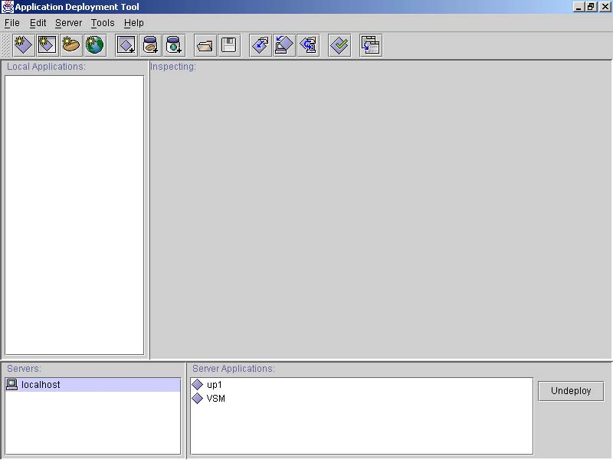
  - เปิด command prompt ขึ้นมาอีกหน้าต่างหนึ่งและพิมพ์ deploytool จะปรากฎหน้าจอดังนี้

  - การเริ่มสร้างแอพพลิเคชั่น
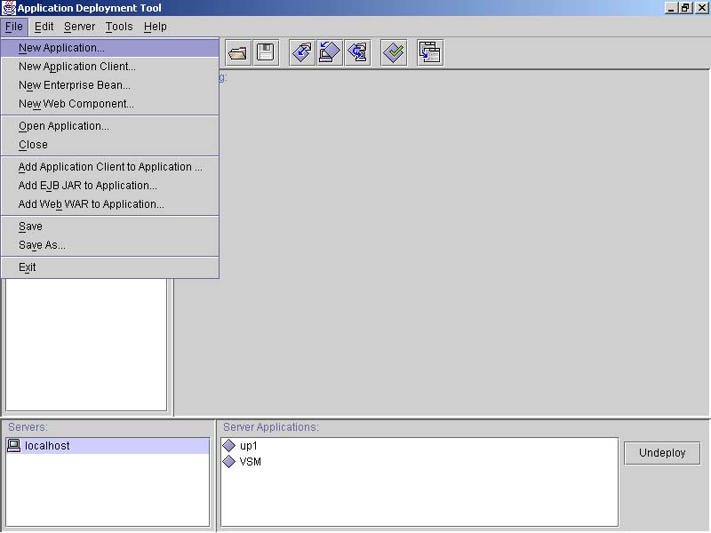
1.ไปที่ File>New Application

2. กำหนดที่อยู่และตั้งชื่อแอพพลิเคชั่น ที่ต้องการเอาลงเซิฟเวอร์ ( ในที่นี้ให้ใส่
- ConverterApp.ear )
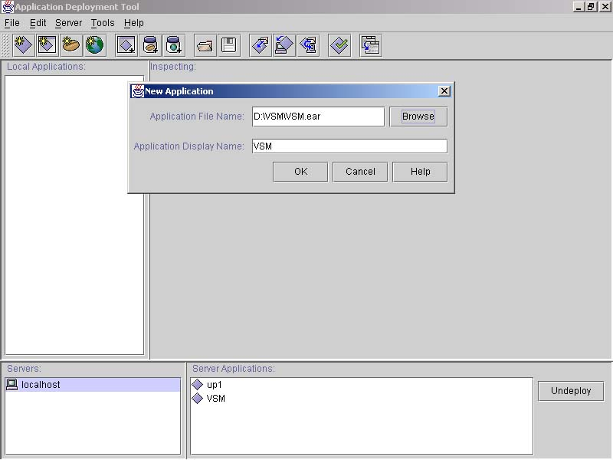

- 3. แพ็คเก็ตเอ็นเตอร์ไพร์จาวาบีน
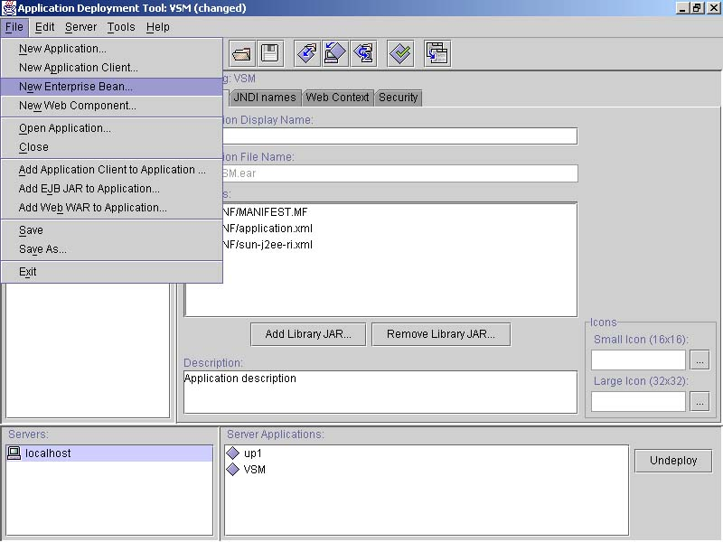
3.1 ไปที่ File>New Enterprise bean

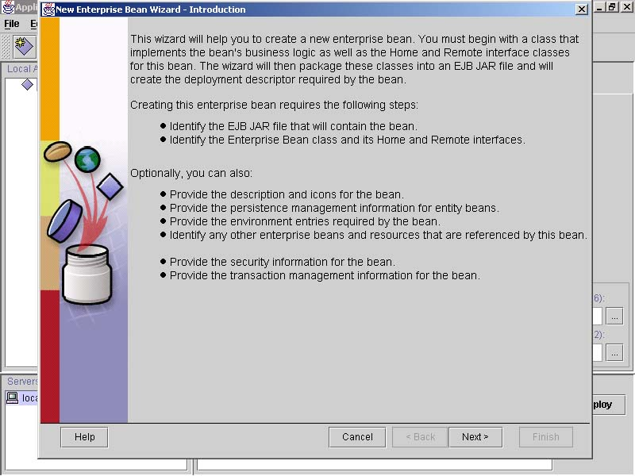
3.2 หน้าแรกจะแสดงรายละเอียดในการสร้างคอมโพเนนท์ เมื่ออ่านเสร็จกดปุ่ม OK
3.3 กำหนดแอพพลิเคชั่นที่จะให้คอมโพเนนท์เข้าไปอยู่ (ส่วนที่1) กำหนดชื่อจาร์ไฟล์ (ส่วนที่2) เมื่อกำหนดชื่อเรียบร้อยแล้ว ต่อไปต้องทำการ add ด้านล่าง
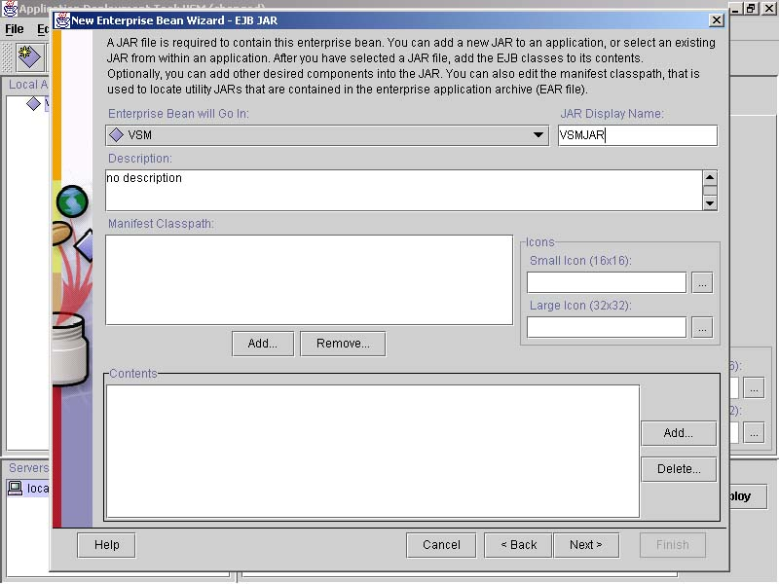
ส่วนที่1
ส่วนที่2
กดเพื่อ add ไฟล์

  - เลือกไฟล์ที่จะ add โดยถ้าเป็นแพ็คเก็ตอยู่ด้วย (ในที่นี้ให้เลือกไฟล์
Converter.class,ConverterEJB.class,ConverterHome.class ) เลือกเสร็จกด add และ ok

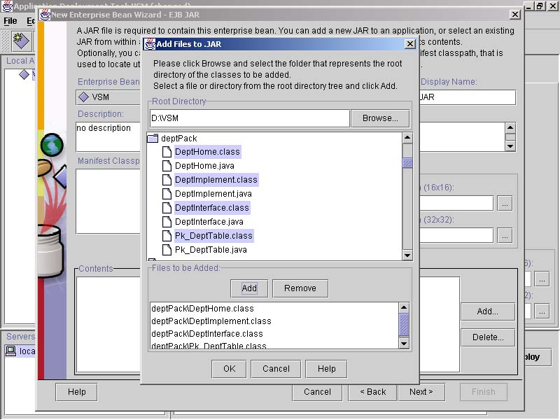

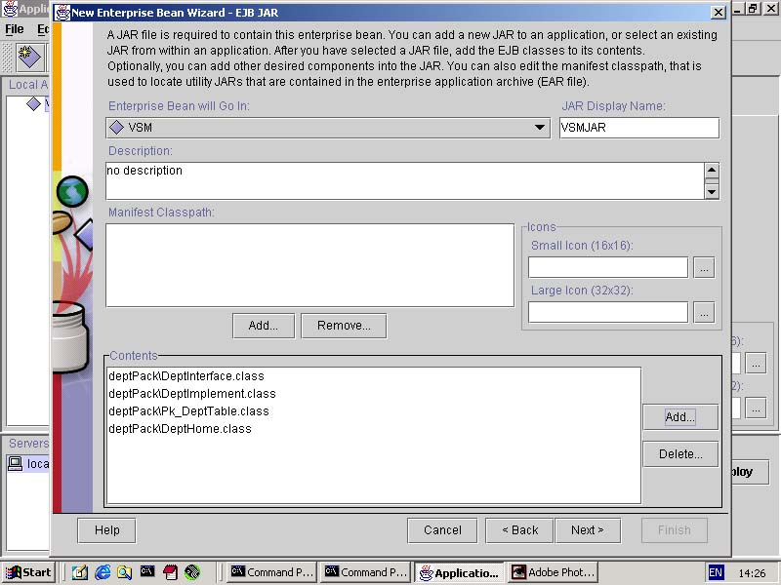
3.5 เมื่อ add เสร็จแล้วจะขึ้นรายชื่อไฟล์ในจาร์ ในส่วนคอนเทนท์กด Next

3.6 เลือกไฟล์ที่เป็นเอ็นเตอร์ไพรส์บีน โฮมอินเตอร์เฟส รีโมทอินเตอร์เฟสกำหนดชื่อ

เอ็นเตอร์ไพรส์บีน และกำหนดชนิดของเอ็นเตอร์ไพรส์บีน เป็น เอ็นติตี้
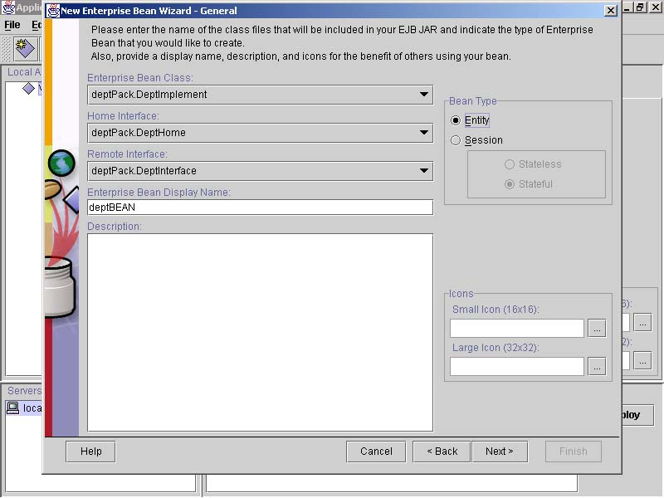

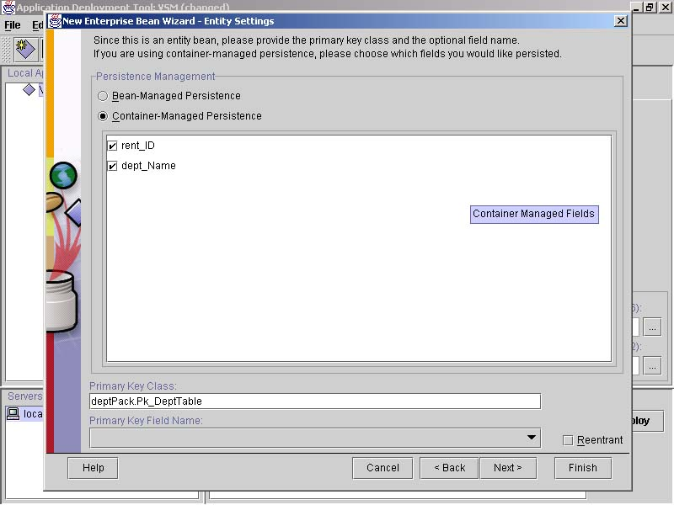
3.7 กำหนดชนิดของเอ็นติตี้บีนว่าเป็นแบบ bean management หรือ container management ในโครงงานนี้จะใช้แบบ container management จึงเลือกแบบที่สอง เลือกฟิวส์ที่เกี่ยวข้องกับฐานข้อมูล และกำหนดคลาสที่เป็นไพรมารี่คีย์

3.8 คลิกปุ่ม finish

- ดีพลอยเจทูอีอีแอพพลิเคชัน
ตอนนี้เจทูอีอีแอพพลิเคชันนี้พร้อมที่จะดีพล็อยแล้วโดยการดีพล็อยมีขั้นตอนดังนี้
การใส่ JNDI Name ของเอ็นเตอร์ไพส์บีน
  - ในหน้าต่าง Application Deploy Tool ทำการเลือก ConverterApp ใน tree view
  - เลือก JNDI Name tab
  - ในช่อง JNDI Name ใส่ My Converter และกดปุ่ม Return
การดีพล็อยแอพพลิเคชัน
  - ใน เมนู Tools ให้เลือก Deploy Application
  - ทำการตรวจสอบ Target เซิร์ฟเวอร์ โดยการใส่ชื่อของโฮสต์ที่จะรันเจทูอีอีเซิร์ฟเวอร์ หรือ ใส่เป็น localhost
  - เลือก checkbox labelled “Return Client Jar”
  - คลิก Next
  - ใน dialog box ทำการตรวจสอบ JNDI Name ของ ConverterBean ว่าคือ MyConverter
  - คลิก Next
4.10คลิก Finish
4.11จะปรากฎหน้าต่าง Deployment Progress dialog box ให้คลิก OK เมื่อดีพล็อยเสร็จ

- สร้างไคล์เอ็นท์
ทำการเขียนโค้ดไคล์เอ็นท์ประกอบด้วย 2 ส่วนคือ
  - การเขียนโค้ดไคล์เอ็นท์
โค้ดของไคล์เอ็นท์ในที่นี้จะให้ชื่อว่า ConverterClient.java ประกอบด้วยพื้นฐาน 3 ส่วนคือ
    - Locate Home Interface คือ การสร้างการติดต่อโดยเริ่มจากการอินสแตนทิเอทอ๊อบเจ็คของโฮมอินเตอร์เฟส
    - Create an Enterprise Bean Instance คือ การสร้างอินสแตนท์ของเอ็นเตอร์ไพส์บีน
    - Invoke a Business Method คือ การเรียกบีซิเนสเมทอดที่ประกาศในรีโมทอินเตอร์เฟส
โดยแต่ละขั้นตอนมีรายละเอียดดังนี้

5.1.1 Locate Home Interface คือการสร้างการติดต่อโดยเริ่มจากการอินสแตนทิเอทอ๊อบเจ็คของโฮมอินเตอร์เฟส
ก่อนที่ ConverterClient จะทำการเรียกเมทอด create() ที่อยู่ใน
ConverterHome จะต้องทำการอินสแตนทิเอทอ๊อบเจ็คที่มี type เป็น ConverterHome ก่อนโดยขั้นตอนการได้อ๊อบเจ็คของ ConvertHome มี 3 ขั้นตอนดังนี้
สร้าง JNDI naming context
Context initial = new InitialContext();
2. เมื่อได้ naming context แล้วนำ JNDI naming context ไปทำการ lookup ไปยัง JNDI name java.lang.Object objref = initial.lookup(“MyConverter”);
- Narrow เพื่ออ้างอิงไปยังอ๊อบเจ็คของ ConverterHome
ConverterHome home = (ConverterHome) PortabeRemoteObject.narrow (objref,ConverterHome.class);

    - Create an Enterprise Bean Instance คือ การสร้างอินสแตนท์ของเอ็นเตอร์ไพส์บีน
การสร้างอินสแตนท์ของเอ็นเตอร์ไพส์บีนทำได้โดยการที่ไคล์เอ็นท์ทำการเรียกเมทอด
create() บนอ๊อบเจ็คConverterHome โดยเมทอด create จะทำการรีเทอร์นอ๊อบเจ็คที่มี type เป็น Converter ภายในอินเตอร์เฟส Converter จะประกาศชื่อของบิซิเนสเมทอดที่ต้องการให้ไคล์เอ็นท์เรียกโดยมีเมทอดจริงกำหนดไว้ใน ConverterEJB เมื่อไคล์เอ็นท์ทำการเรียกเมทอด create() คอนเทนเนอร์จะอินสแตนทิเอท ConverterEJB ขึ้นมาและทำการเรียกเมทอด ConverterEJB.ejbCreate()
Converter currencyConverter = home.create();

    - Invoke a Business Method คือ การเรียกบีซิเนสเมทอดที่ประกาศในรีโมทอินเตอร์เฟส
การเรียกบิซิเนสเมทอดทำได้โดยเรียกจากอ๊อบเจ็ค Converter โดยคอนเทนเนอร์จะทำ
การเรียกเมทอดใน ConverterEJB ซึ่งรันอยู่บนเซิฟเวอร์ เช่น ไคล์เอ็นท์ทำการเรียกเมทอด dollarToYen() ดังนี้
double amount = currencyConverter.dollarToYen(100.00);

  - การคอมไพล์ไคล์เอ็นท์
การคอมไพล์ไคล์เอ็นท์ทำได้โดย
1. การสร้างไฟล์ compileClient.bat ดังนี้
set J2EE_HOME = <installation-location>
set CPATH = .;%J2EE_HOME%\lib\j2ee.jar
javac – classpath %CPATH% ConverterClient.java
หมายเหตุ <installation-location> คือ ไดเรกทอรีที่ติดตั้ง เจทูอีอี SDK
2. การรันไฟล์ compileClient.bat

- รันไคล์เอ็นท์
การรันไคล์เอ็นท์ต้องมีไฟล์ ConverterAppClient.jar โดยไฟล์จาร์นี้ภายในจะใส่สตัปคลาส
ที่อนุญาตให้ไคล์เอ็นท์ทำการติดต่อกับอินสแตนท์ของเอนเตอร์ไพส์บีนที่รันอยู่ในคอนเทนเนอร์ดังนี้
1. การสร้างไฟล์ testClient.bat ดังนี้
set J2EE_HOME = <installation-location>
set CPATH = .;%J2EE_HOME%\lib\j2ee.jar;ConverterAppClient.jar
javac – classpath %CPATH% ConverterClient
หมายเหตุ <installation-location> คือ ไดเรกทอรีที่ติดตั้งเจทูอีอีเอสดีเค
2. การรันไฟล์ testClient.bat

